PRÊMIO MELHORES FORNECEDORES CEMIG 2021
Anualmente, desde 2009, a Cemig homenageia os seus fornecedores de material e serviço com melhor desempenho no evento Prêmio Melhores Fornecedores.
O evento é um marco no relacionamento da Cemig com seus fornecedores e incentiva a qualidade na prestação dos serviços e no fornecimento de material. A iniciativa busca a melhoria contínua dos resultados e uma geração de atitudes sustentáveis.
O Prêmio Melhores Fornecedores Cemig visa externar os valores para além da organização, reconhecendo, prestigiando e homenageando as empresas que, fortemente, contribuem para que a Cemig possa cumprir o seu objetivo social de gerar, transmitir e distribuir energia elétrica, atendendo às expectativas de seus consumidores, acionistas e sociedade em geral.
São elegíveis ao prêmio as empresas de serviço que forneceram, no mínimo, R$1,5 milhão, por contrato, no período avaliado e cujos contratos tiveram execução igual ou superior a 50% em valor. Para as empresas de material, são elegíveis, aquelas que forneceram, no mínimo, R$1,5 milhão, por categoria avaliada e que, pelo menos, um destes contratos tiveram execução igual ou superior a 50% em valor, além disso, caso os fornecedores, que atendam aos critérios anteriores, tenham contratos para a Cemig para fornecimento de mais de uma categoria, não será elegível o fornecedor que possuir IQP da Categoria menor que 65% para qualquer outra categoria.
Não são elegíveis as empresas inscritas em órgãos de restrição e impedidas de licitar; ou aquelas com Processo Administrativo Punitivo em andamento ou finalizado no ano de avaliação ou ainda, ter tido acidente fatal ou incapacitante ou acima de 3 (três) afastamentos no período avaliado.
A cada evento são premiadas com um troféu de reconhecimento as empresas fornecedoras que obtiveram a melhor nota no indicador Índice de Desempenho do Fornecedor (IDF) em cada categoria de fornecimento elegível ao prêmio, sendo 5 categorias de material e 5 categorias de serviço, dentro do período de 1 ano de medição de desempenho.
CATEGORIAS PREMIADAS
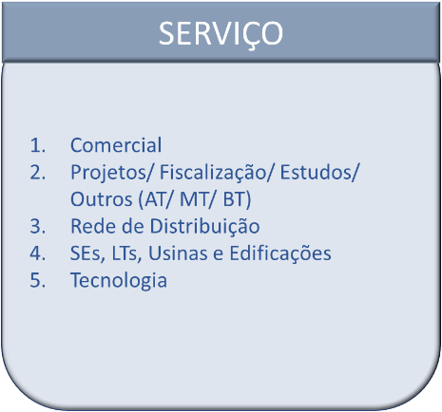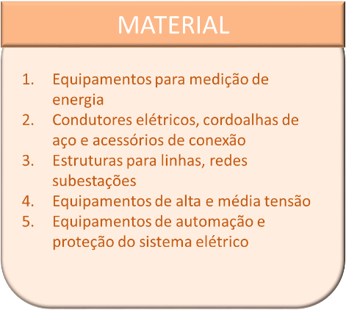

O indicador IDF é composto por indicadores dos aspectos Técnico, Financeiro e Compliance, distribuídos conforme estrutura a seguir.
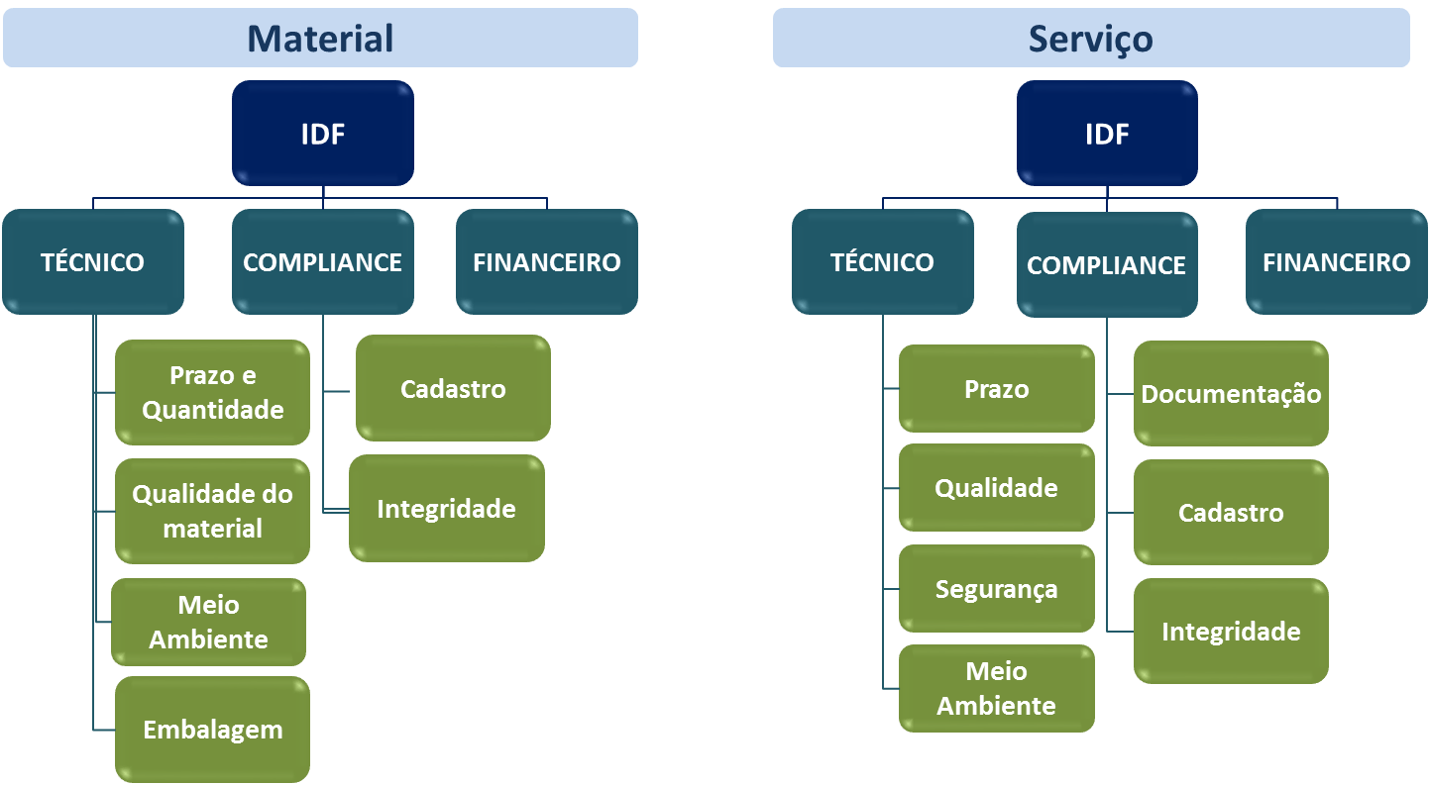

Se sua empresa é um fornecedor Cemig, venha fazer parte deste time de destaque!

